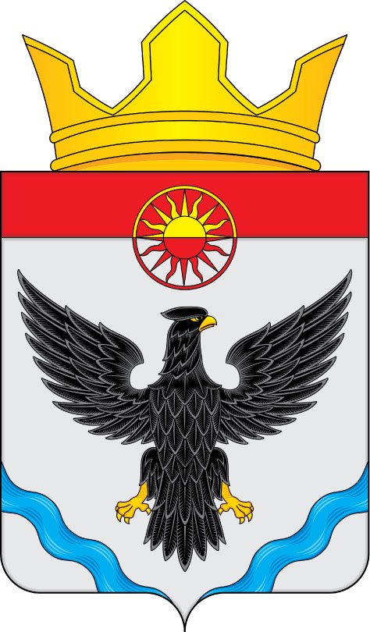

АДМИНИСТРАЦИЯ ИЛЬИНСКОГО СЕЛЬСОВЕТА
УЖУРСКОГО РАЙОНА
КРАСНОЯРСКОГО КРАЯ

ПОСТАНОВЛЕНИЕ

08.11.2024 c. Ильинка № 64

Об утверждении главных администраторов источников внутреннего финансирования дефицита бюджета Ильинского сельсовета
В соответствии с пунктом 4 статьи 160.2 Бюджетного кодекса Российской Федерации, постановлением Правительства Российской Федерации от 16.09.2021 № 1568 «Об утверждении общих требований
к закреплению за органами государственной власти (государственными органами) субъекта Российской Федерации, органами управления территориальными фондами обязательного медицинского страхования, органами местного самоуправления, органами местной администрации полномочий главного администратора источников финансирования дефицита бюджета и к утверждению перечня главных администраторов источников финансирования дефицита бюджета субъекта Российской Федерации, бюджета территориального фонда обязательного медицинского страхования, местного бюджета», положением о бюджетном процессе в Ильинском сельсовете, утвержденного решением Ильинского сельского Совета депутатов от 26.09.2012 № 38-65р, статьей 7 Устава Ильинского сельсовета Ужурского района, ПОСТАНОВЛЯЮ:
1.Утвердить перечень главных администраторов источников внутреннего финансирования дефицита бюджета Ильинского сельсовета согласно приложению.
2. Признать утратившим силу Постановление № 51 от 07.11.2023 года «Об утверждении главных администраторов источников внутреннего финансирования дефицита бюджета Ильинского сельсовета»
3. Постановление вступает в силу со дня, следующего за днем
официального опубликования в газете «Ильинские вести».

Глава Ильинского сельсовета О.Л.Сецко

